**ĐẠI HỌC SƯ PHẠM THÀNH PHỐ HỒ CHÍ MINH**

**Khoa Công Nghệ Thông Tin**



**XÂY DỰNG TRANG WEB BÁCH HÓA ONLINE**

**ĐỒ ÁN HỌC PHẦN THƯƠNG MẠI ĐIỆN TỬ**

**ĐẠI HỌC SƯ PHẠM THÀNH PHỐ HỒ CHÍ MINH**

**Khoa Công Nghệ Thông Tin**

**Môn** (Thương mại điện tử)

**XÂY DỰNG TRANG WEB BÁCH HÓA ONLINE**

**Người hướng dẫn: Ths. Lương Trần Hy Hiến**

**Sinh viên thực hiện:**

**Võ Ngọc Quỳnh Mai – 42.01.104.242**

**MỤC LỤC**

**Lời mở đầu** **4**

**Giới thiệu đồ án xây dựng trang web Bách Hóa Online** **5**

**Các chức năng cơ bản** **8**

Chức năng dành cho admin 8

Chức năng dành cho user 12

User có tài khoản 12

User thường 14

**Các chức năng phục vụ thương mại điện tử** **16**

SEO Url 16

Thanh toán online 19

Paypal 19

Onepay 21

Live support 22

Facebook Messenger 22

Subiz 23

Sharing 24

Email 25

**Tài liệu tham khảo** **26**

# **Lời mở đầu**

Được sự phân công của thầy Lương Trần Hy Hiến, sau hơn một tháng thực hiện, em đã hoàn thành đồ án “Xây dựng trang web bách hóa online” với các chức năng theo chuẩn trang web thương mại điện tử.

Để hoàn thành đồ án, ngoài sự nỗ lực học hỏi của nhóm, chúng em còn được sự hướng dẫn tận tình của thầy. Chúng em chân thành cảm ơn thầy - ThS. Lương Trần Hy Hiến - người hướng dẫn chúng em trong suốt quá trình học tập học phần “Thương mại điện tử”.

Tuy nhiên vì kiến thức chuyên môn còn hạn chế và bản thân còn thiếu nhiều kinh nghiệm thực tiễn nên nội dung báo cáo không tránh khỏi những thiếu sót, em rất mong được nhận sự góp ý, chỉ bảo thêm của thầy cùng nhận xét góp ý của các bạn học.

Một lần nữa xin gửi đến thầy lời cảm ơn chân thành và tốt đẹp nhất.

# **Giới thiệu đồ án xây dựng trang web Bách Hóa Online**

**Giới thiệu trang web Bách Hóa Online**

Bách hóa online là trang web bán các mặt hàng được sử dụng hằng ngày như sản phẩm chăm sóc nhà cửa, thực phẩm, bánh kẹo,... Tất cả các thao tác mua hàng đều được thực hiện trực tuyến trên trang web với nhiều phương thức đặt hàng (đặt hàng và thanh toán trực tiếp, thông qua cổng điện tử Paypal, Onepay).

**Thông tin đồ án**

* Xây dựng (build):
  + Sử dụng nền tảng ASP.NET CORE 2.1
  + Dữ liệu lưu trữ trên SQL SERVER
* Triển khai(deploy):
  + Triển khai ASP.NET CORE 2.1 app lên heroku
  + Triển khai SQL SERVER database trên aws rds
* Hosting: [http://bachhoaonline.herokuapp.com](http://bachhoaonline.herokuapp.com/)
* Source code: <https://github.com/vnqmai/BachHoaOnline.git>

**Sơ đồ vật lý cơ sở dữ liệu**

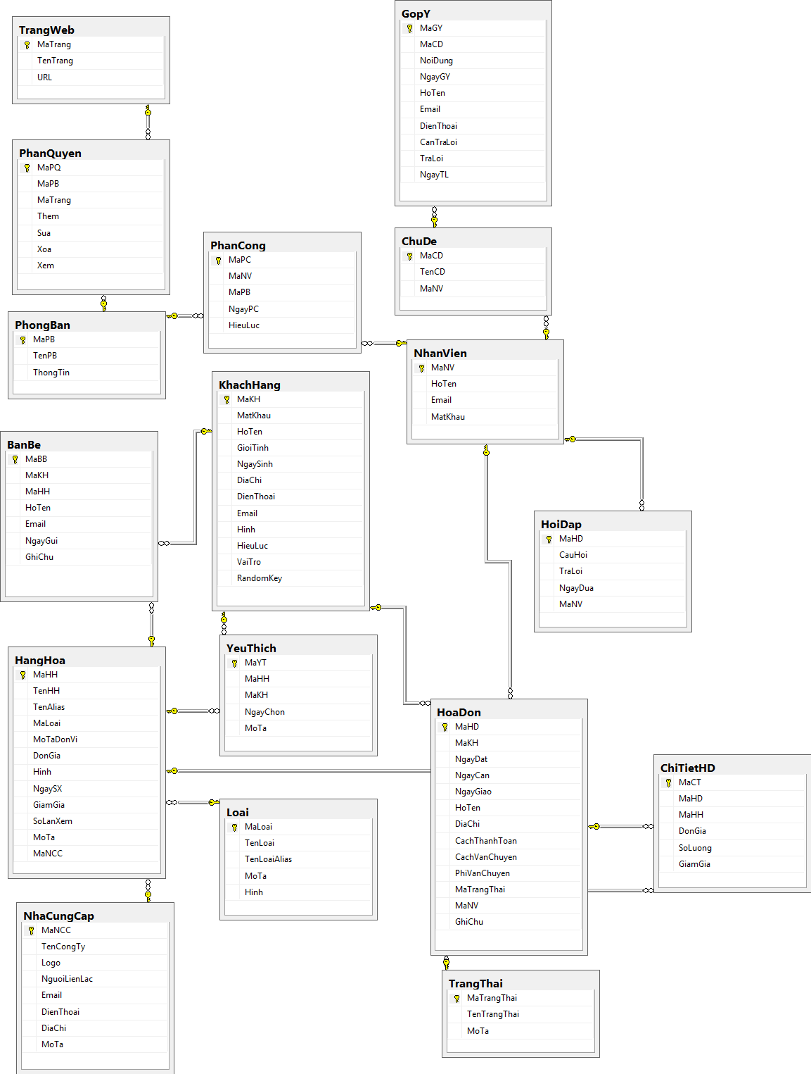

**Các controller chính**

* Dành cho admin:
  + Product: quản lý sản phẩm
  + Account: quản lý tài khoản
* Dành cho user có account
  + Customer: quản lý thông tin cá nhân, lịch sử đặt hàng
  + CheckOut: thanh toán trực tiếp và Paypal
  + Onepay: thanh toán qua Onepay
* Dành cho user không có account
  + Home: các trang danh sách sản phẩm, chi tiết sản phẩm
  + Cart: trang giỏ hàng

# **Các chức năng cơ bản**

## **Chức năng dành cho admin**

* **Quản lý sản phẩm**
  + **Danh sách**

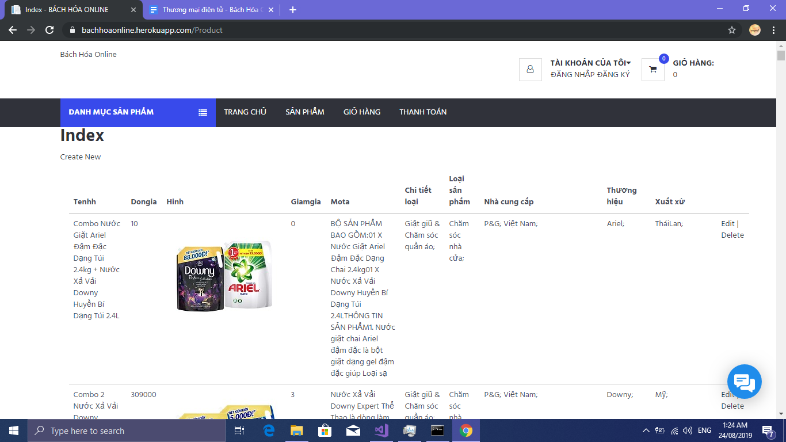

* + **Thêm**

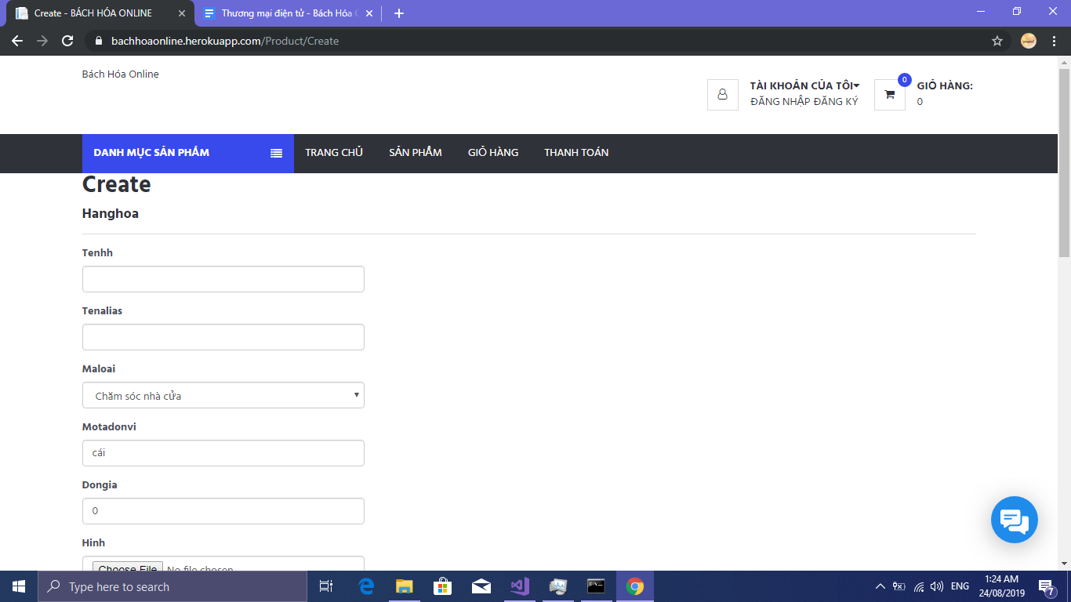

* + **Xóa**

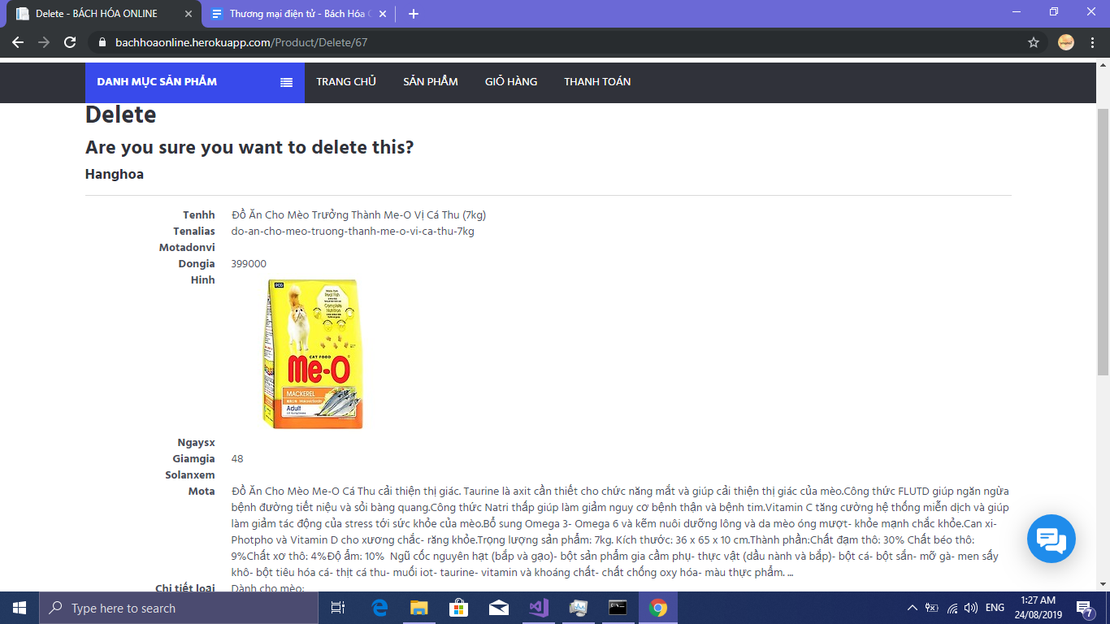

* + **Sửa**

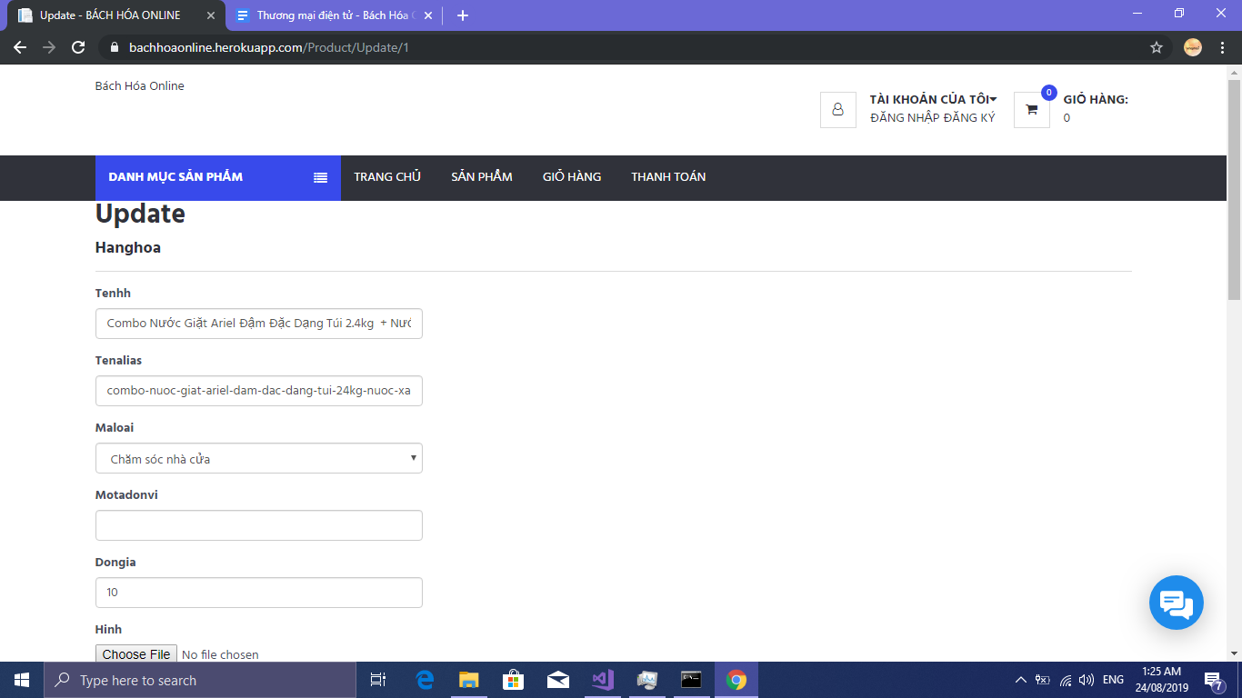

* **Quản lý tài khoản**
  + **Danh sách**

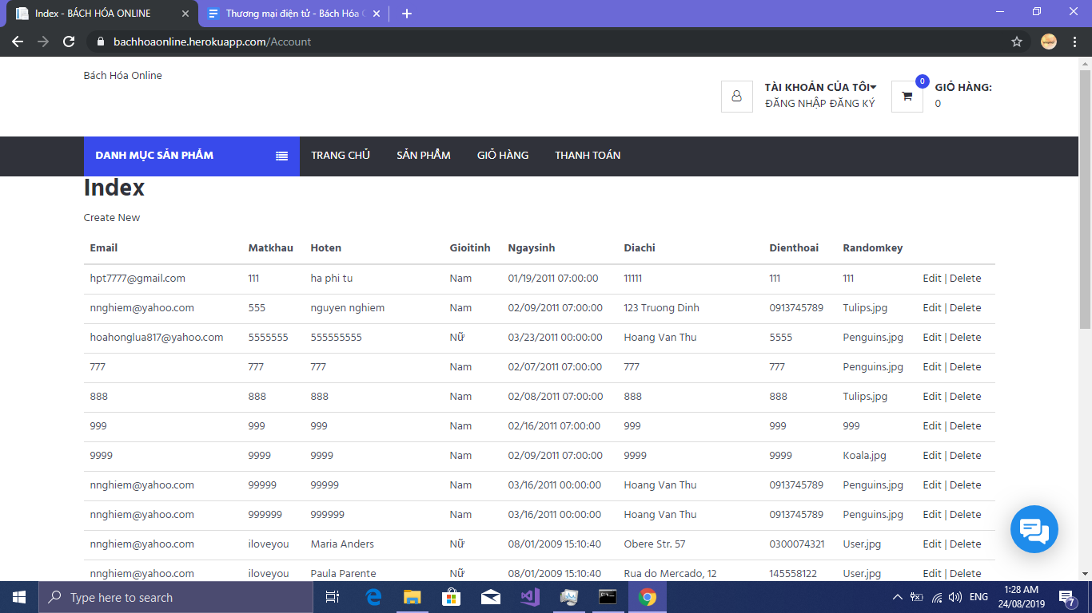

* + **Thêm**

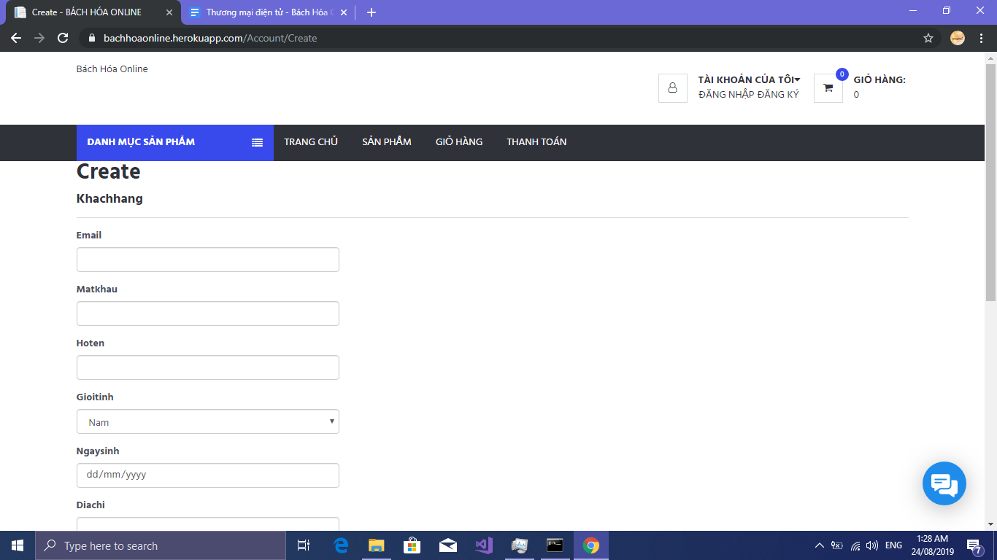

* + **Xóa**

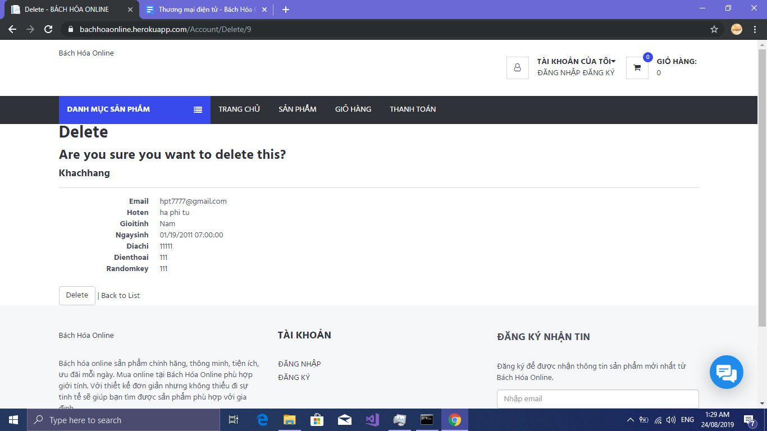

* + **Sửa**

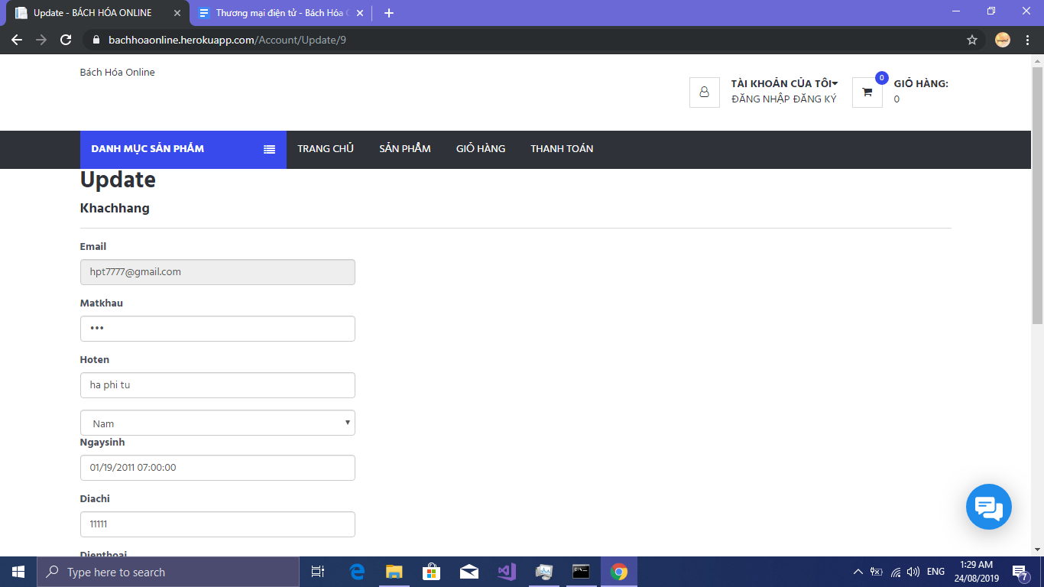

## **Chức năng dành cho user**

### **User có tài khoản**

* **Đăng nhập và đăng xuất**

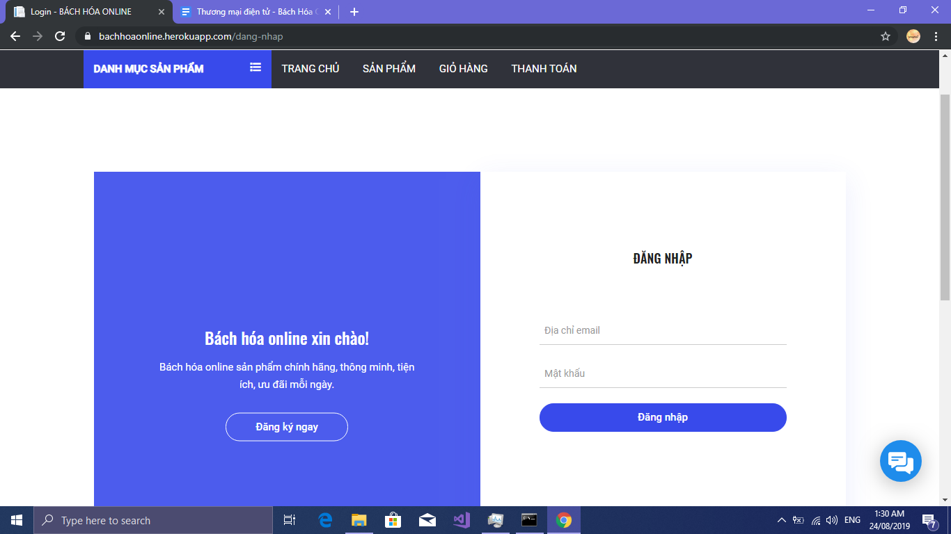

* **Xem thông tin và lịch sử đặt hàng**

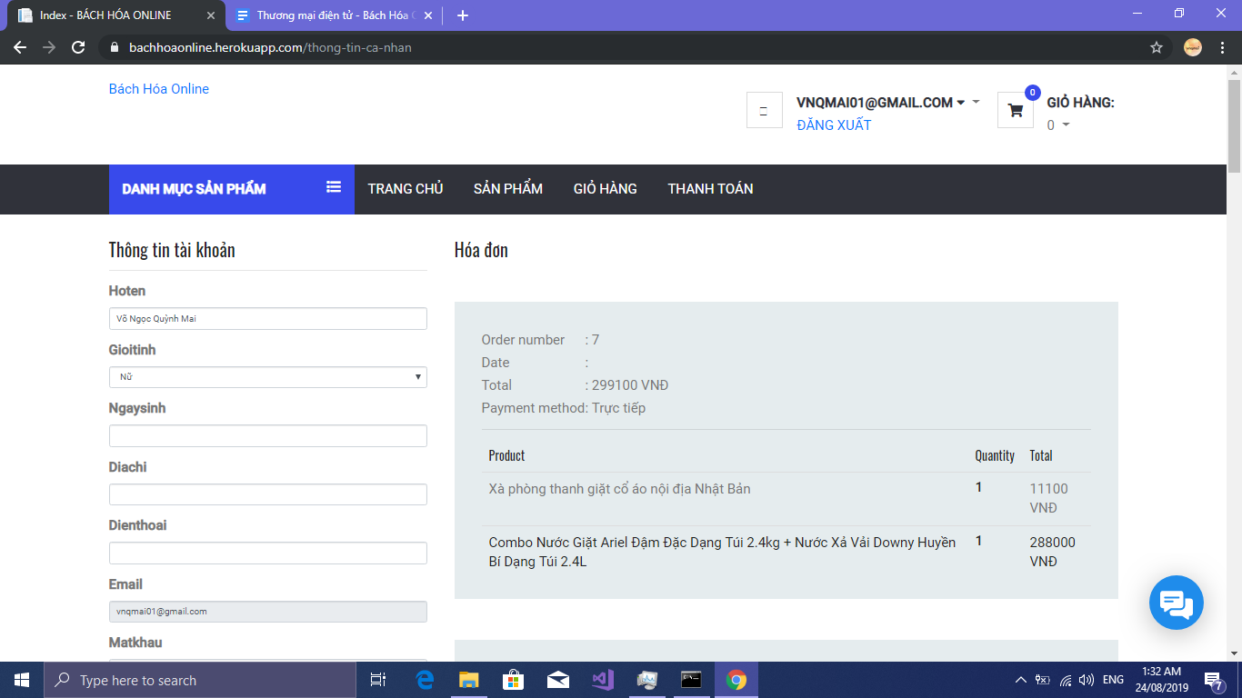

* **Bình luận**

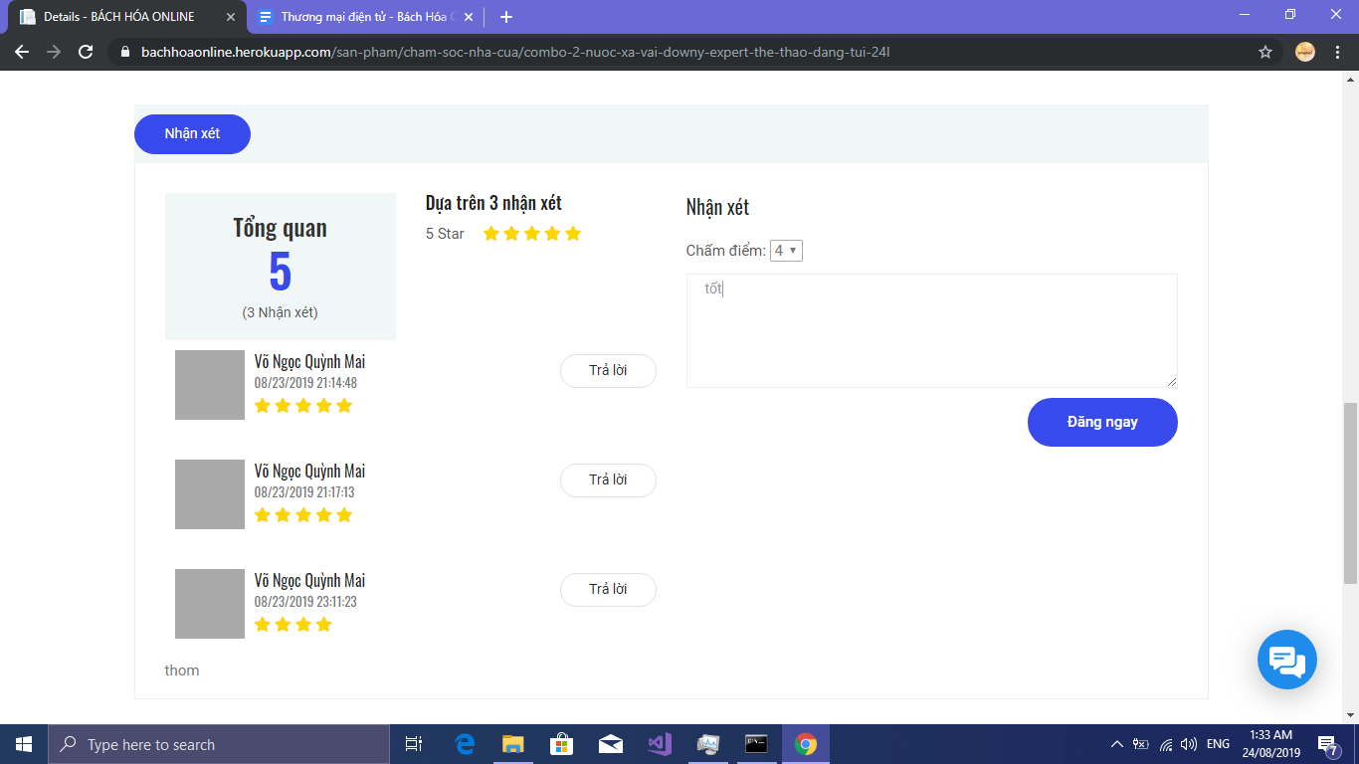

* **Thanh toán**

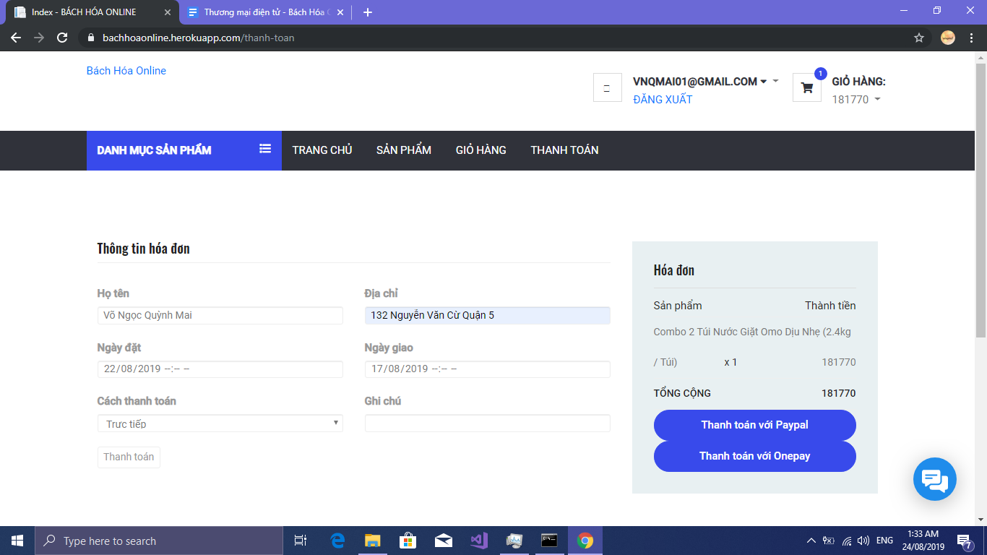

### **User thường**

* **Đăng ký tài khoản**

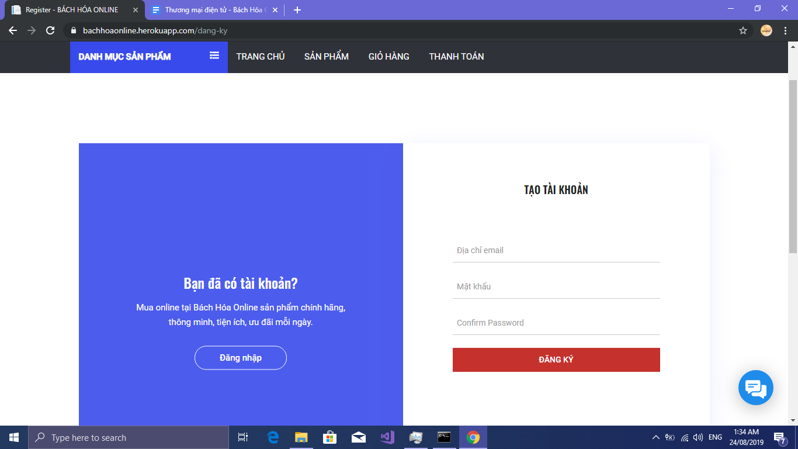

* **Xem danh sách sản phẩm và tìm kiếm sản phẩm**

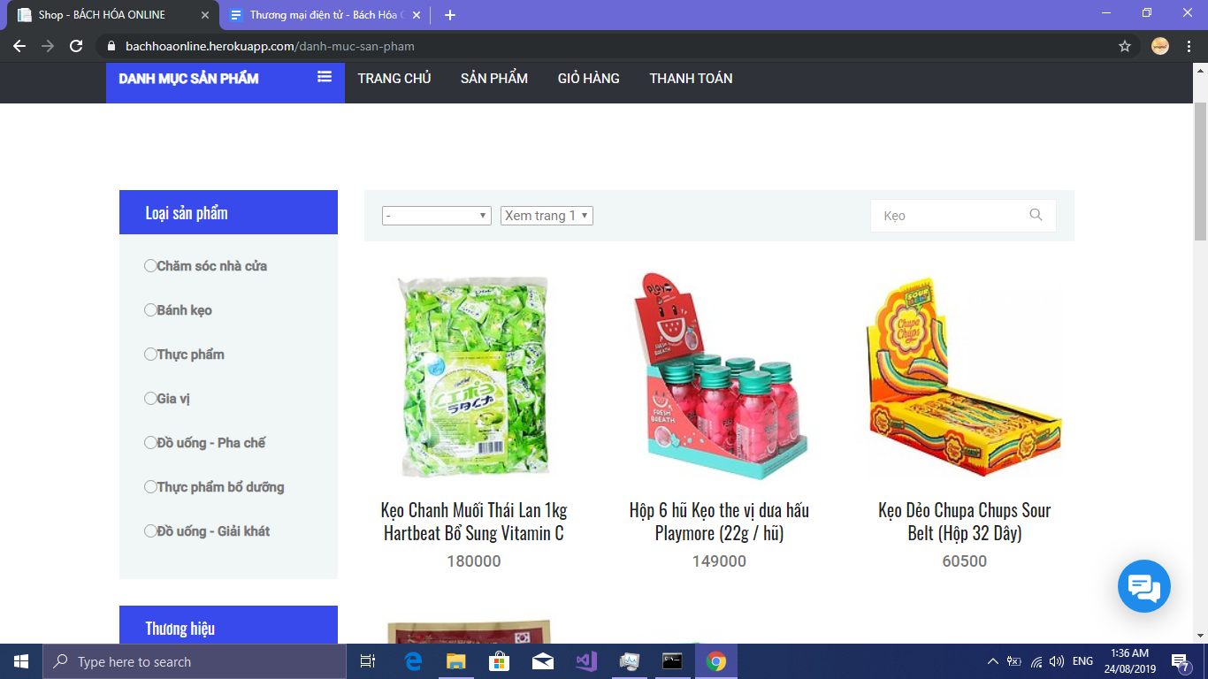

* **Xem chi tiết và thêm sản phẩm vào giỏ hàng**

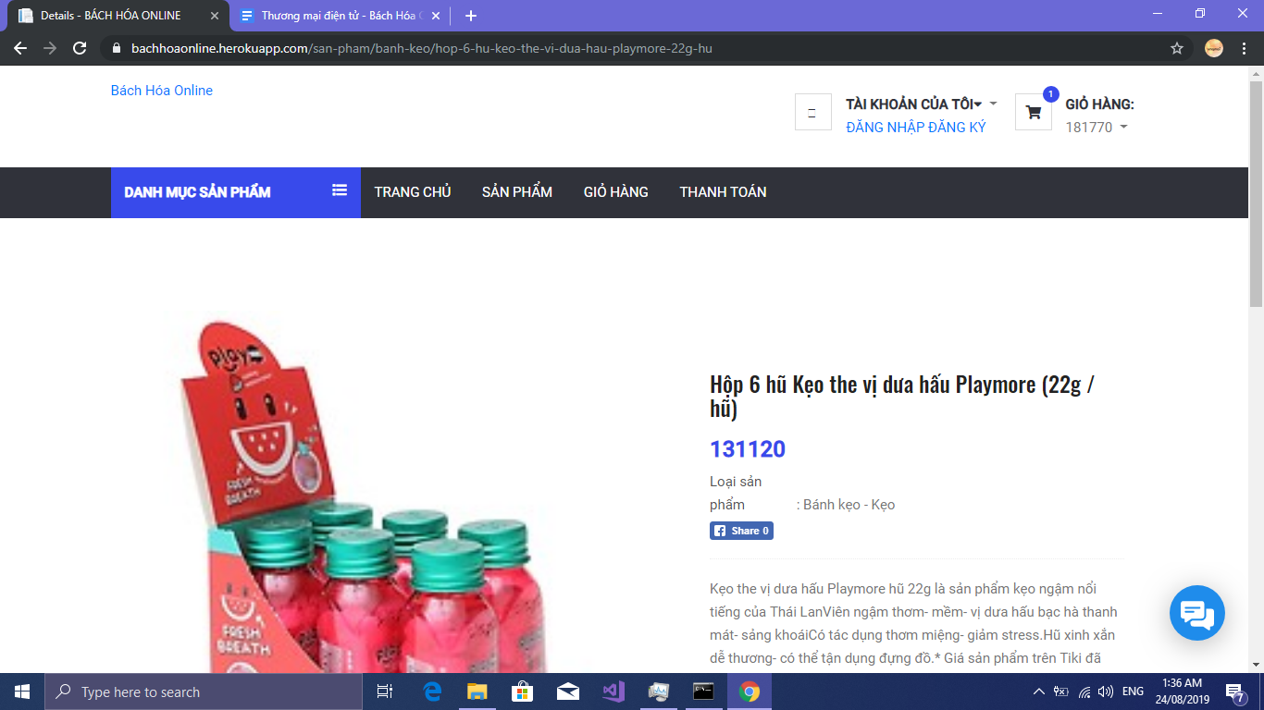

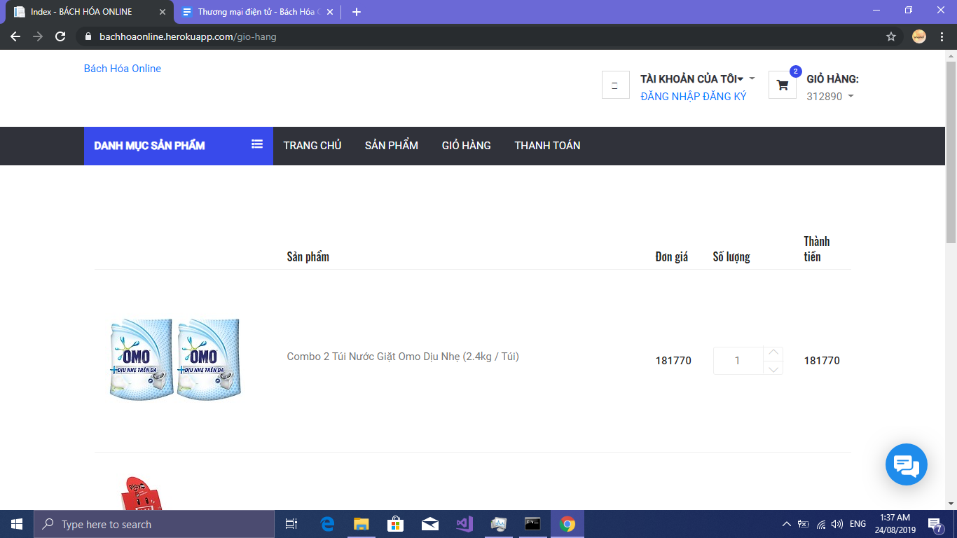

# **Các chức năng phục vụ thương mại điện tử**

## **SEO Url**

Chi tiết sản phẩm được viết lại url với tên alias của loại sản phẩm và tên alias của sản phẩm và có cấu trúc

/san-pham/ten-alias-loai/ten-alias-sanpham

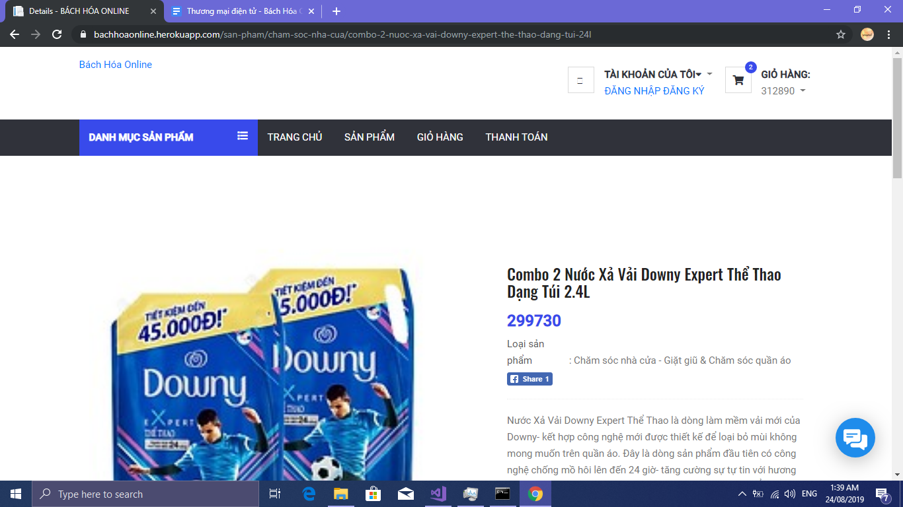

Các trang đăng ký, đăng nhập, đăng xuất, thông tin cá nhân

/dang-ky

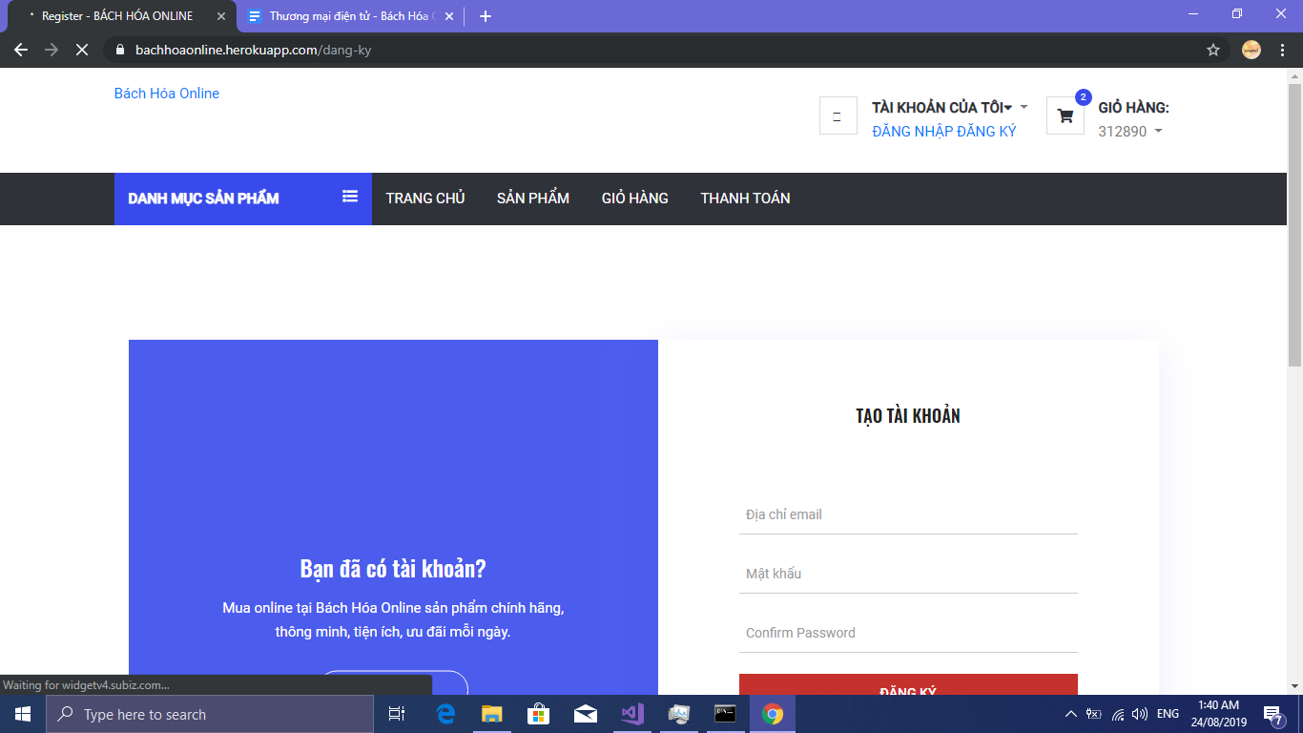

/dang-nhap

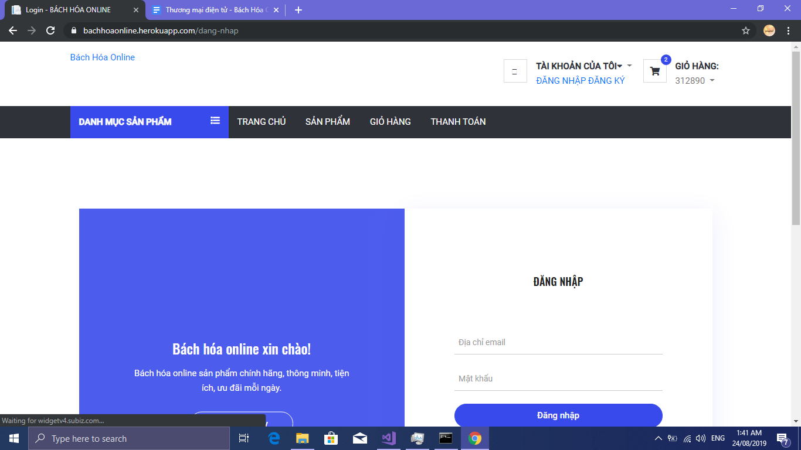

/thong-tin-ca-nhan

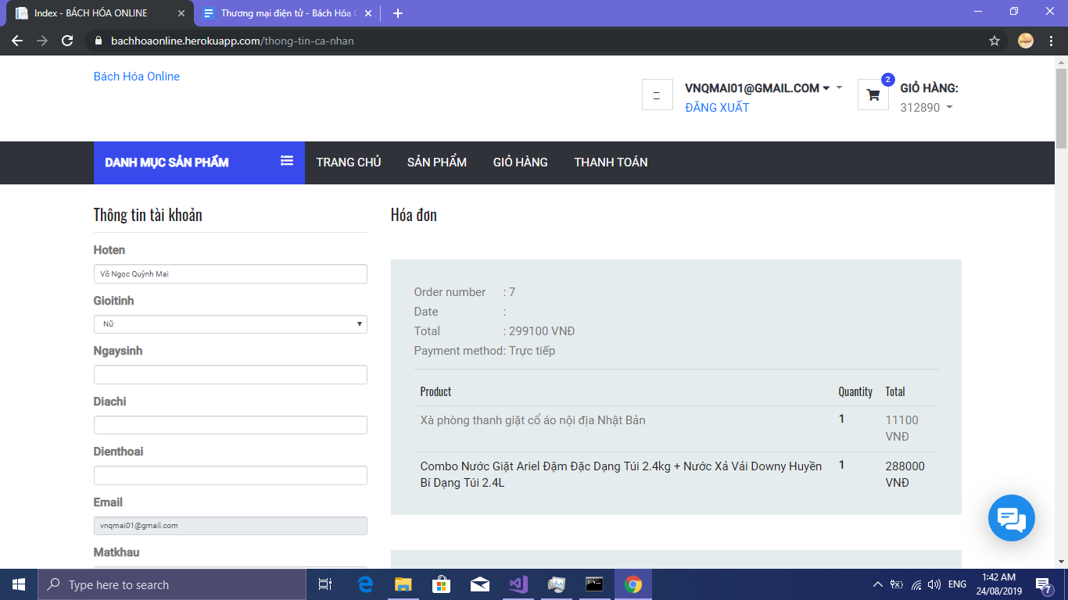

Các trang thanh toán

/thanh-toan

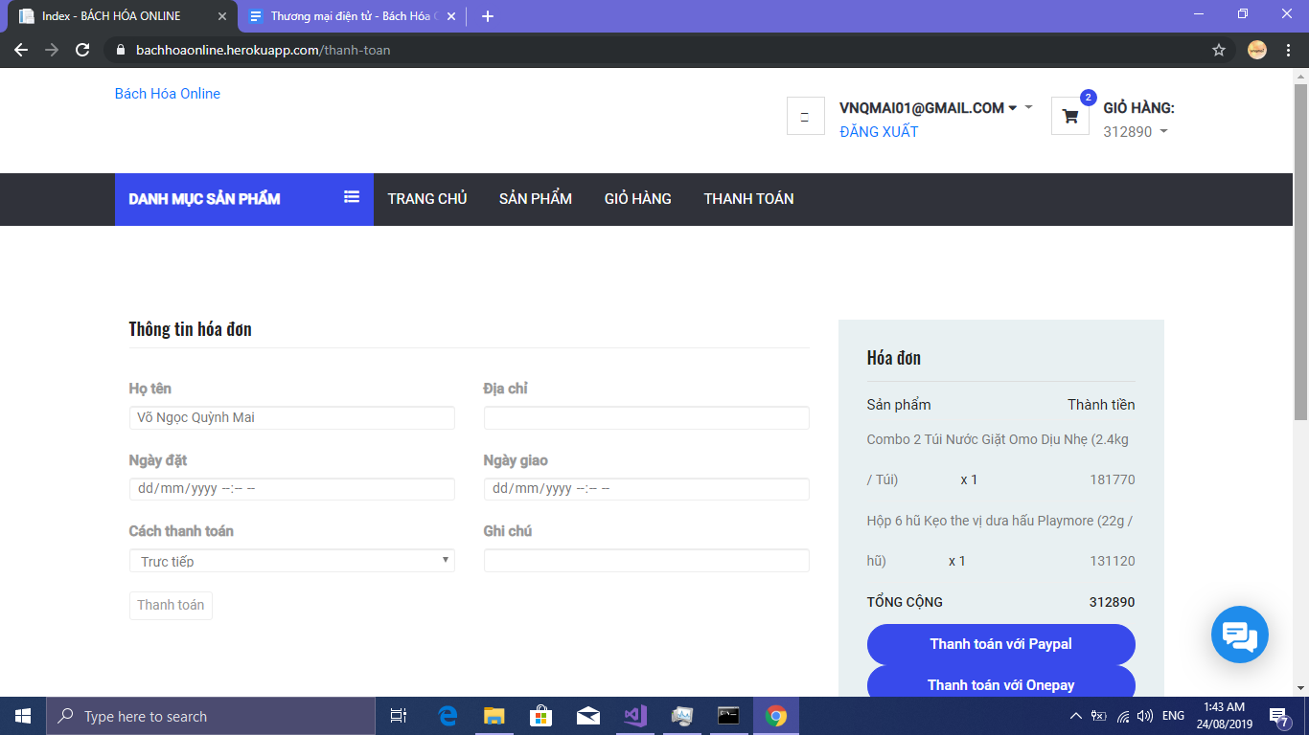

Các trang giỏ hàng

/gio-hang

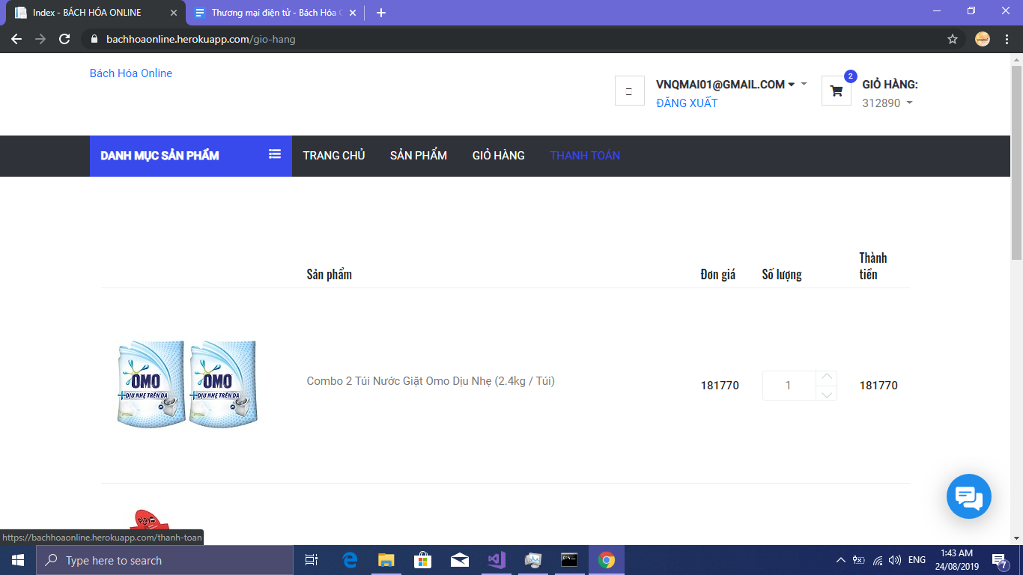

## **Thanh toán online**

### **Paypal**

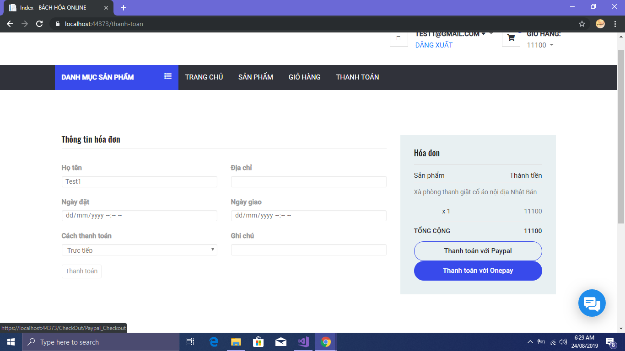

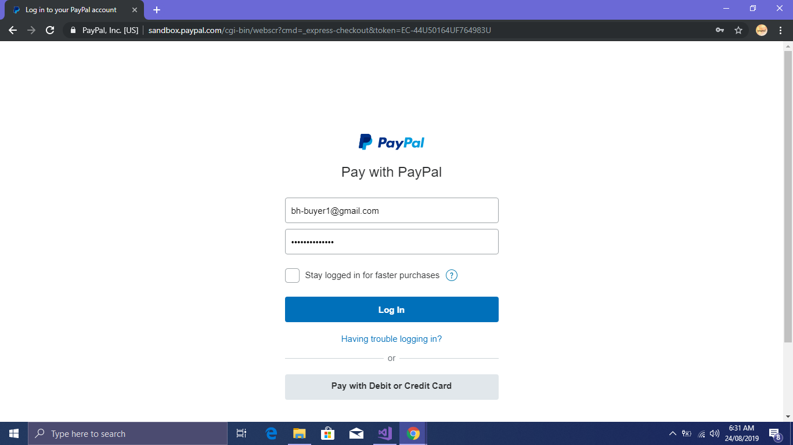

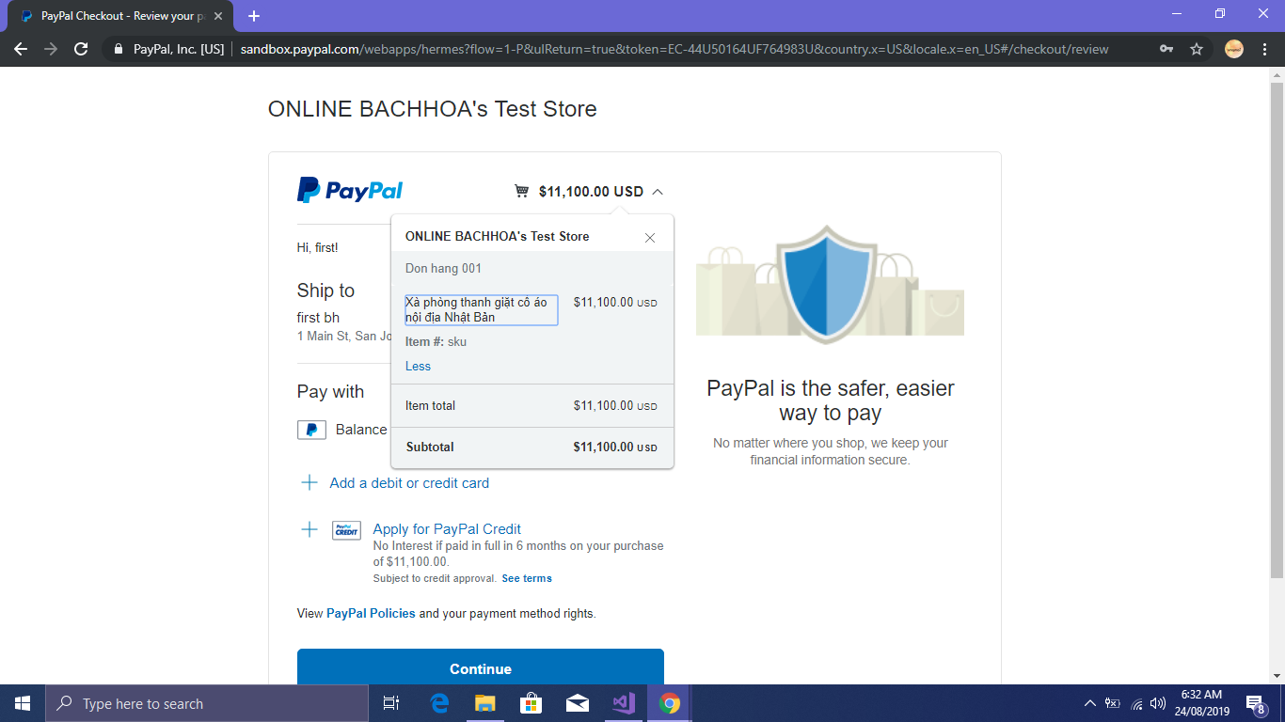

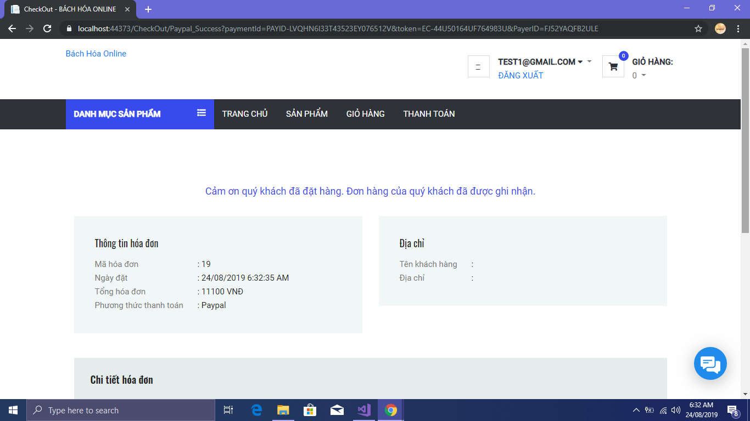

### **Onepay**

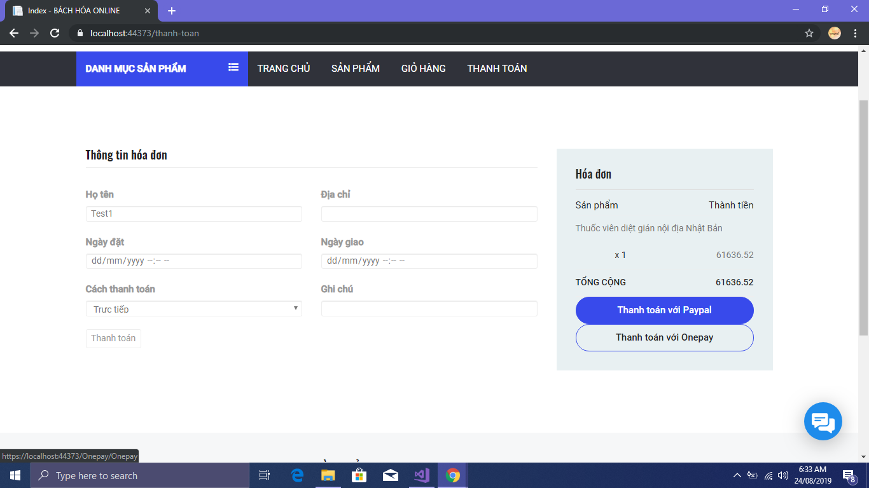

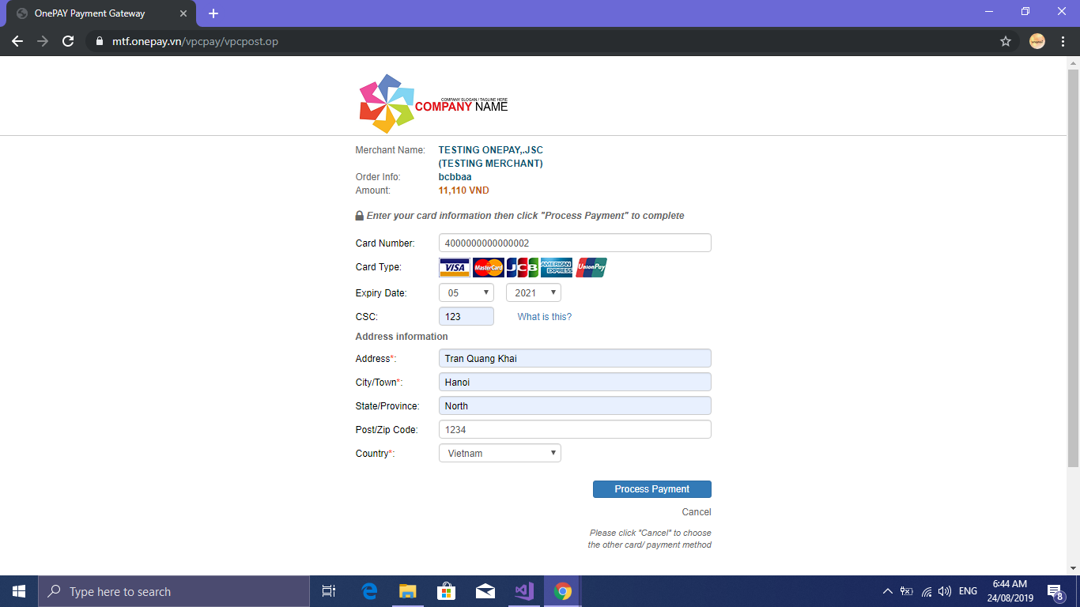

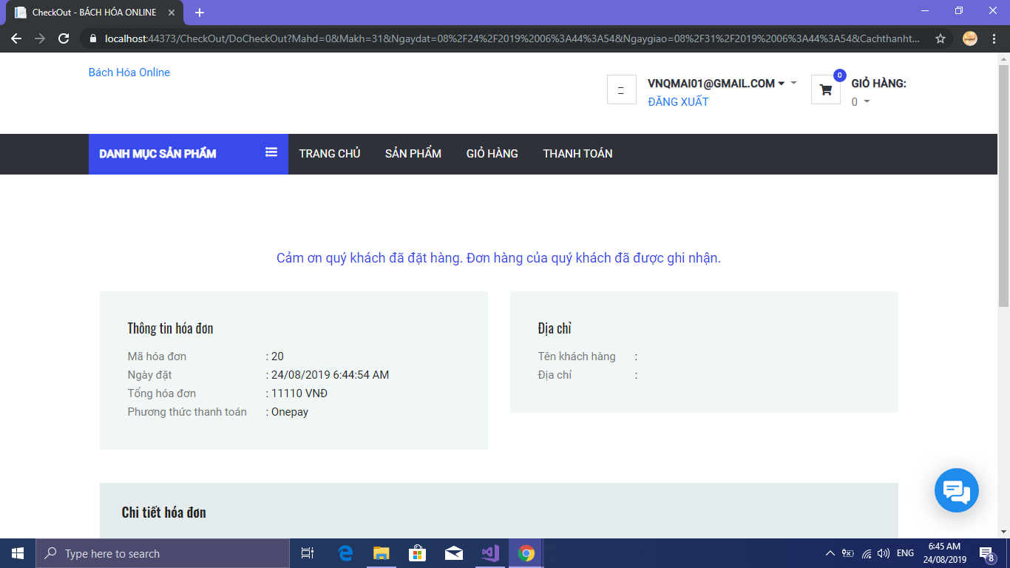

## **Live support**

### **Facebook Messenger**

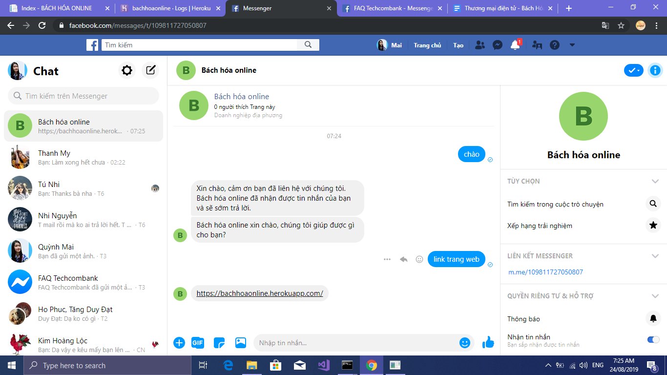

### **Subiz**

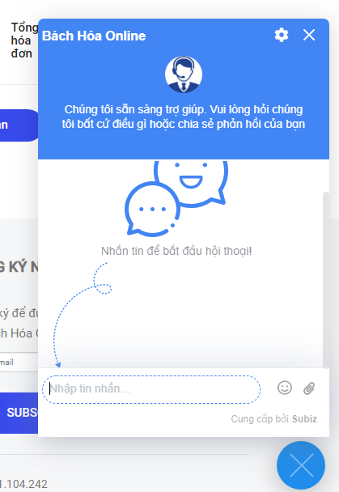

## **Sharing**

Chia sẻ trang chi tiết sản phẩm

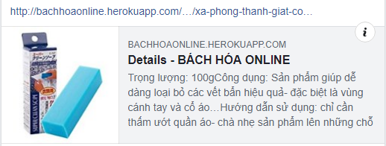

Chia sẻ các trang khác

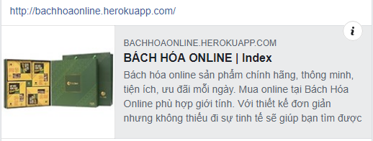

## **Email**

Mẫu đăng ký nhận tin mailchimp trên trang bách hóa online

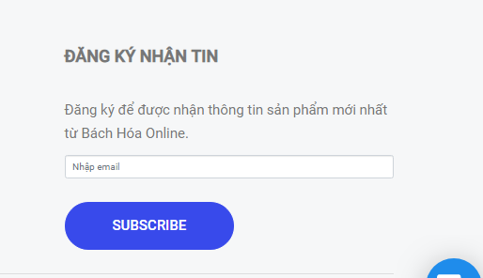

Gửi mail đồng loạt cho người đăng ký bằng mailchimp có mẫu

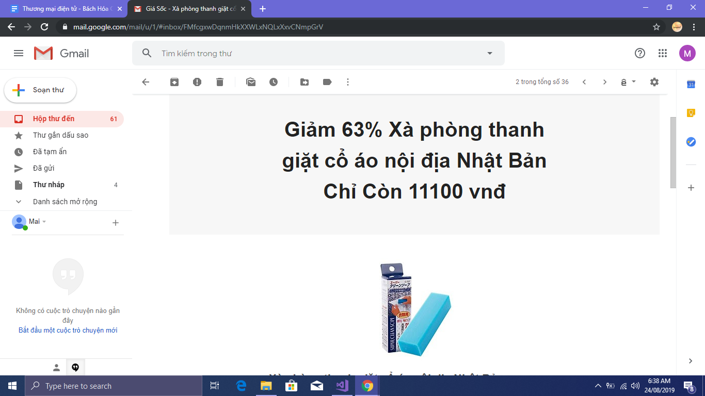

# **Tài liệu tham khảo**

**[1] Meta Sharing**

[**https://developers.facebook.com/docs/plugins/share-button?locale=vi_VN**](https://developers.facebook.com/docs/plugins/share-button?locale=vi_VN)

**[2] Onepay**

[**https://mtf.onepay.vn/developer/**](https://mtf.onepay.vn/developer/)

**[3] Paypal**

[**https://github.com/paypal/sdk-core-dotnet**](https://github.com/paypal/sdk-core-dotnet)